**Республикалық телерадиокорпорациясы**

Қаңтардың 20-да Британияның Норвич қаласында шығатын «Eastern Daily Press» газетi журналист Әуесбайдың Қанатымен болған сұхбатты жариялады.

1870 жылдан берi шығып келе жатқан көне басылым бүгiнде 60 мыңға жуық таралыммен Англияның Норфолк, Саффолк және Кэмбриджэйр графтықтарына тарайды.

Ұлттық телеарнаның бұрынғы журналисi Әуесбайдың Қанаты қазір Шығыс Англия университетiнде (UEA) «Болашақ» бағдарламасы аясында бiлiмін шыңдап жүр.

Бiз осы газетте жарық көрген «Қазақ ТВ жұлдызының UEA-дегi миссиясы» атты сұхбатты тәржiмалап, оқырмандарымызға ұсынуды жөн санадық.

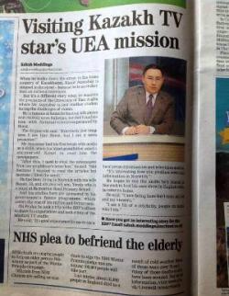

Бұл азамат Қазақстанда көшеде кетiп бара жатса, үнемі адамдар танып, тоқтатып, амандасатын.

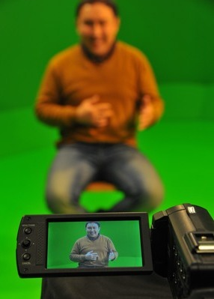

Ол Қазақстанның Ұлттық телевизиясында тележүргiзушi қызметін атқарған. Қанат Норвичке келгенге дейiн апталық хабар, ток-шоу жүргiзген екен.

Бiрақ қазiр ол Норвичтегi Шығыс Англия университетiнде сабаққа ыждаһатпен дайындалып, көпшiлiкпен бiрге емтихан тапсыратын ел қатарлы студент қана.

Әлбетте, қазақстандық журналист болған соң оның есiмiн Британияда ә дегенде атышулы ойдан шығарылған телевизиялық кейiпкер Боратпен байланыстырады. 32 жастағы жүргiзушi: «Мен Борат сияқты сайқымазақ емеспiн, бірақ, қазақстандық журналистпiн»,- дейдi.

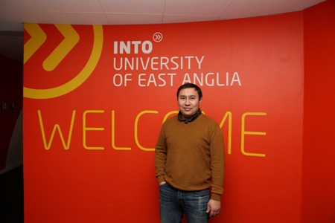

Қанат мырзаның журналистикаға келуi қызық. Оның алты жасында көз жанарынан айырылған атасы немересiне күнделiктi газет оқытады екен. Балаң жігіт көршiсiнiң үйiне келген газеттердi пошта жәшiгiнен алып қарауы қызық естелiк. Сондағысы, оған газеттiң иiсi қатты ұнапты.

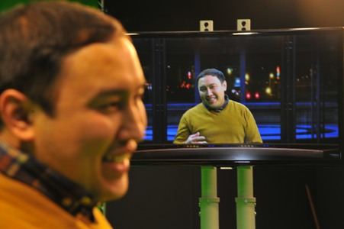

Газеттегi мақала әсерiмен қолына қалам алған журналист бүгiнде он жылдан астам телевизия саласына ғұмырын арнап келедi. Норвичте ол отбасымен бiрге тұрады. Келiншегi Баян екеуi осында Қазақстанның мемлекеттiк «Болашақ» бағдарламасы аясында бiлiм шыңдап жүр.

Бұл бағдарлама бойынша барлық шығындар оқу ақысы, жатын орын, тамағына дейiн мемлекет есебiнен төленедi екен.

Қанаттың Ералы есiмдi ұлы Норвичтегi Рекриэйшн роуд мектебiнде оқиды.



Өткен жұмада ол «Eastern Daily Press» кеңсесiне келiп, өз тәжiрибесiмен бөлiсiп, редакция жұмысымен танысты.

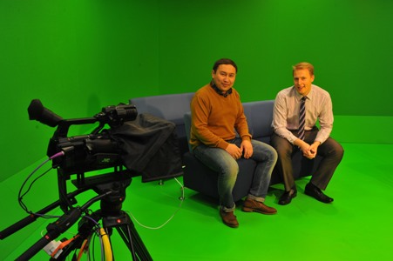

«Жергiлiктi телевизия мен баспасөз жұмысымен танысу мен үшiн жақсы тәжiрибе», дейдi ол. Қанат мырза елiне қайтқан соң, ағылшын тiлiнде хабар жүргiзу ойы бар.

«Маған осы қаланың халқы, тұрмысы ұнайды, бiрақ мен өз елiмдi, жұмысымды қатты сағындым», дедi ол ағынан жарыла, қоштасарда.



Суретте: «Eastern Daily Press» газетiнiң тiлшiсi, мақала авторы - Sabah Medding.

http://www.edp24.co.uk/news/visiting_kazakh_tv_star_s_uea_mission_1_3226325